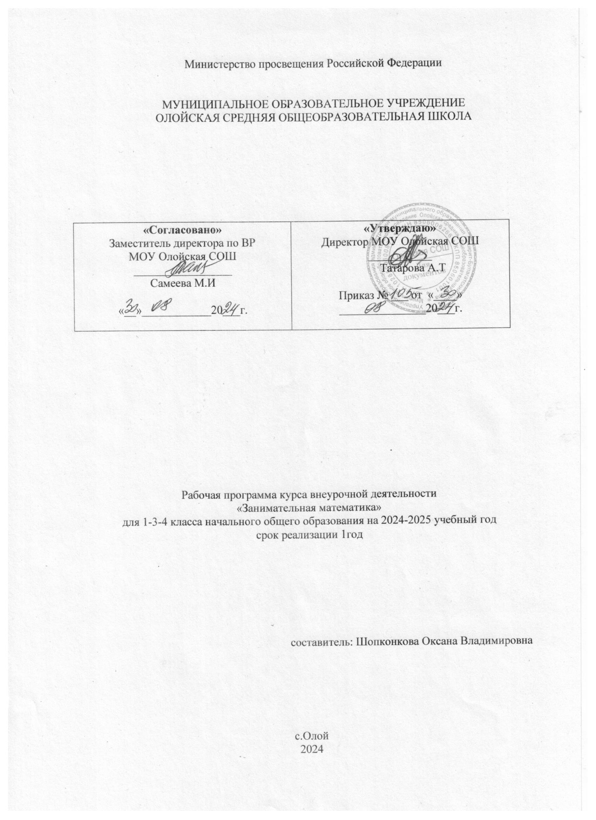

**Пояснительная записка**

Реализация задачи воспитания любознательного, активно познающего мир младшего школьника, обучение решению математических задач творческого и поискового характера будут проходить более успешно, если урочная деятельность дополнится внеурочной работой. В этом может помочь факультатив «Занимательная математика», расширяющий математический кругозор и эрудицию учащихся, способствующий формированию познавательных универсальных учебных действий.

Факультатив предназначен для развития математических способностей учащихся, для формирования элементов логической и алгоритмической грамотности, коммуникативных умений младших школьников с применением коллективных форм организации занятий и использованием современных средств обучения. Создание на занятиях ситуаций активного поиска, предоставление возможности сделать собственное «открытие», знакомство с оригинальными путями рассуждений, овладение элементарными навыками исследовательской деятельности позволят обучающимся реализовать свои возможности, приобрести уверенность в своих силах.

**ОБОСНОВАНИЕ АКТУАЛЬНОСТИ КУРСА И ВОЗМОЖНОСТИ ЕЁ РЕАЛИЗАЦИИ.**

Программа «Занимательная математика» рассчитана на ребят 7-11 лет, срок реализации 4 года (1-4 класс). Формировать у них конструктивно-геометрические умения и навыки, способность читать и понимать графическую информацию, а также умении доказывать свое решение в ходе решения задач на смекалку, головоломок, через - интересную деятельность, необходимо отметить, что только в ней ребенок реализует поставленные перед собой цели, познает предмет, развивает свои творческие способности.

***ЦЕЛЬ:*** развивать математический образ мышления , внимание, память, творческое воображение, наблюдательность, последовательность рассуждений и их доказательность.

***ЗАДАЧИ:***

* расширять кругозор учащихся в различных областях элементарной математики;
* расширять математические знания в области чисел;
* содействовать умелому использованию символики;
* правильно применять математическую терминологию;
* уметь делать доступные выводы и обобщения, обосновывать собственные мысли,

***ПРИНЦИПЫ РЕАЛИЗАЦИИ ПРОГРАММЫ:***

* ***Актуальность.*** Создание условий для повышения мотивации к обучению математики, стремление развивать интеллектуальные возможности учащихся.
* ***Научность.*** Математика – учебная дисциплина, развивающая умения логически мыслить, видеть количественную сторону предметов и явлений, делать выводы, обобщения.
* ***Системность.*** Курс строится от частных примеров (особенности решения отдельных примеров) к общим (решение математических задач).
* ***Практическая направленность.*** Содержание занятий кружка направлено на освоение математической терминологии, которая пригодится в дальнейшей работе, на решение занимательных задач, которые впоследствии помогут ребятам принимать участие в школьных и других математических играх и конкурсах.
* ***Обеспечение мотивации.*** Во-первых, развитие интереса к математике как науке физико-математического направления.
* ***Курс ориентационный***. Он осуществляет учебно-практическое знакомство со многими разделами математики, удовлетворяет познавательный интерес школьников к проблемам данной точной науки, расширяет кругозор, углубляет знания в данной учебной дисциплине.

***Предполагаемые результаты***. Занятия должны помочь учащимся:

* усвоить основные базовые знания по математике; её ключевые понятия;
* помочь учащимся овладеть способами исследовательской деятельности;
* формировать творческое мышление;
* способствовать улучшению качества решения задач различного уровня сложности учащимися; успешному выступлению на олимпиадах , играх, конкурсах.

**ОБЩАЯ ХАРАКТЕРИСТИКА КУРСА.**

Курс "Занимательная математика" входит во внеурочную деятельность по направлению *обще-интеллектуальное* развитие личности. Программа предусматривает включение задач и заданий, трудность которых определяется не столько математическим содержанием, сколько новизной и необычностью математической ситуации. Это способствует появлению желания отказаться от образца, проявить самостоятельность, формированию умений работать в условиях поиска, развитию сообразительности, любознательности. В процессе выполнения заданий дети учатся видеть сходства и различия, замечать изменения, выявлять причины и характер этих изменений, на этой основе формулировать выводы. Совместное с учителем движение от вопроса к ответу –это возможность научить ученика рассуждать, сомневаться, задумываться, стараться и самому найти выход – ответ.

Факультатив «Занимательная математика» учитывает возрастные особенности младших школьников и поэтому предусматривает *организацию подвижной деятельности учащихся*, которая не мешает умственной работе.С этой целью включены подвижные математические игры. Предусмотрена последовательная смена одним учеником «центров» деятельности в течение одного занятия.

|  |  |  |
| --- | --- | --- |
| **Основные методы** | **Приёмы** | **Основные виды деятельности учащихся:** |
| **1.**Словесный метод: | -Анализ и синтез.  -Сравнение.  -Классификация.  -Аналогия.  -Обобщение. | * решение занимательных задач * оформление математических газет * знакомство с научно-популярной литературой, связанной с математикой * проектная деятельность * самостоятельная работа * работа в парах, в группах * творческие работы |
| * + *Рассказ (специфика деятельности учёных математиков), беседа, обсуждение (информационных источников, готовых сборников);*   + *словесные оценки (работы на уроке, тренировочные и зачетные работы).* |
| **2**.Метод наглядности: |
| *Наглядные пособия и иллюстрации.* |
| **3**.Практический метод: |
| *Тренировочные упражнения; практические работы.* |
| **4**.Объяснительно-иллюстративный: |
| *Сообщение готовой информации.* |
| **5**.Частично-поисковый метод: |
| *Выполнение частичных заданий для достижения главной цели.* |

|  |  |
| --- | --- |
| ***Форма организации занятий.*** | Математические (логические ) игры, задачи, упражнения, графические задания, развлечения - загадки, задачи-шутки, ребусы, головоломки, дидактические игры и упражнения (геометрический материал), конкурсы и др. |
| ***Преобладающие формы занятий*** | *групповая* |

**МЕСТО КУРСА В УЧЕБНОМ ПЛАНЕ.**

Курс изучения программы рассчитан на учащихся 1-4 классов ( 7 - 10 лет). Программа рассчитана: в 1 классе с проведением занятий 1 раз в неделю, с продолжительностью занятия 30-35 минут; во 2-4 классах - 1 раз в неделю, с продолжительностью занятия 45 мин. Программа рассчитана на 4 года.

В 1 классе - 33 часа в год. Во 2-4 классах - 34 часа в год.

**ПЛАНИРУЕМЫЕ РЕЗУЛЬТАТЫ ИЗУЧЕНИЯ КУРСА.**

|  |  |
| --- | --- |
| В результате прохождения программы внеурочной деятельности предполагается достичь следующих результатов: | |
| ***1 уровень*** | Приобретение школьником социальных знаний, понимание социальной реальности в повседневной жизни. |
| ***2 уровень*** | Формирование позитивного отношения школьника к базовым ценностям нашего общества и социальной реальности в целом. |
| ***3 уровень*** | Приобретение школьником опыта самостоятельного социального действия. |

***ЛИЧНОСТНЫЕ, МЕТАПРЕДМЕТНЫЕ И ПРЕДМЕТНЫЕ РЕЗУЛЬТАТЫ ИЗУЧЕНИЯ КУРСА «ЗАНИМАТЕЛЬНАЯ МАТЕМАТИКА»***

**Личностными результатами**изучения данного факультативного курса являются:

* развитие любознательности, сообразительности при выполнении разнообразных заданий проблемного и эвристического характера;
* развитие внимательности, настойчивости, целеустремленности, умения преодолевать трудности – качеств весьма важных в практической деятельности любого человека;
* воспитание чувства справедливости, ответственности;
* развитие самостоятельности суждений, независимости и нестандартности мышления.

**Метапредметные результаты**

* *Сравнивать* разные приемы действий, выбирать удобные способы для выполнения конкретного задания.
* *Моделировать* в процессе совместного обсуждения алгоритм решения числового кроссворда; *использовать* его в ходе самостоятельной работы.
* *Применять* изученные способы учебной работы и приёмы вычислений для работы с числовыми головоломками.
* *Анализировать* правила игры.
* *Действовать* в соответствии с заданными правилами.
* *Включаться* в групповую работу.
* *Участвовать* в обсуждении проблемных вопросов, высказывать собственное мнение и аргументировать его.
* *Выполнять* пробное учебное действие, *фиксировать* индивидуальное затруднение в пробном действии.
* *Аргументировать* свою позицию в коммуникации, *учитывать* разные мнения, *использовать* критерии для обоснования своего суждения.
* *Сопоставлять* полученный результат с заданным условием.
* *Контролировать* свою деятельность: обнаруживать и исправлять ошибки.
* *Анализировать* текст задачи: ориентироваться в тексте, выделять условие и вопрос, данные и искомые числа (величины).
* *Искать и выбирать* необходимую информацию, содержащуюся в тексте задачи, на рисунке или в таблице, для ответа на заданные вопросы.
* *Моделировать* ситуацию, описанную в тексте задачи.
* *Использовать* соответствующие знаково-символические средства для моделирования ситуации.
* *Конструироват*ь последовательность «шагов» (алгоритм) решения задачи.
* *Объяснять (обосновывать)* выполняемые и выполненные действия.
* *Воспроизводить* способ решения задачи.
* *Сопоставлять* полученный результат с заданным условием.
* *Анализировать* предложенные варианты решения задачи, выбирать из них верные.
* *Выбрать* наиболее эффективный способ решения задачи.
* *Оценивать* предъявленное готовое решение задачи (верно, неверно).
* *Участвовать* в учебном диалоге, оценивать процесс поиска и результат решения задачи.
* *Конструировать* несложные задачи.
* *Ориентироваться* в понятиях «влево», «вправо», «вверх», «вниз».
* *Ориентироваться* на точку начала движения, на числа и стрелки 1→ 1↓ и др., указывающие направление движения.
* *Проводить* линии по заданному маршруту (алгоритму).
* *Выделять* фигуру заданной формы на сложном чертеже.
* *Анализировать* расположение деталей (танов, треугольников, уголков, спичек) в исходной конструкции.
* *Составлять* фигуры из частей. *Определять* место заданной детали в конструкции.
* *Выявлять* закономерности в расположении деталей; составлять детали в соответствии с заданным контуром конструкции.
* *Сопоставлять* полученный (промежуточный, итоговый) результат с заданным условием.
* *Объяснять* выбор деталей или способа действия при заданном условии.
* *Анализировать* предложенные возможные варианты верного решения.
* *Моделировать* объёмные фигуры из различных материалов (проволока, пластилин и др.) и из развёрток.
* *Осуществлять* развернутые действия контроля и самоконтроля: *сравнивать* построенную конструкцию с образцом.

**В результате освоения программы курса «Занимательная математика» формируются следующие универсальные учебные действия, соответствующие требованиям ФГОС НОО:**

*Регулятивные УУД:*

* *определять и формулировать* цель деятельности с помощью учителя;
* учиться *высказывать* своё предположение (версию) на основе работы с материалом;
* учиться *работать* по предложенному учителем плану

*Познавательные УУД:*

* *находить ответы* на вопросы в тексте, иллюстрациях;
* *делать выводы* в результате совместной работы класса и учителя;
* *преобразовывать* информацию из одной формы в другую: подробно *пересказывать* небольшие тексты.

*Коммуникативные УУД:*

* *оформлять* свои мысли в устной и письменной форме (на уровне предложения или небольшого текста);
* *слушать* и *понимать* речь других; пользоваться приёмами слушания: фиксировать тему (заголовок), ключевые слова;
* *выразительно читать* и *пересказывать* текст;
* *договариваться* с одноклассниками совместно с учителем о правилах поведения и общения оценки и самооценки и следовать им;
* учиться *работать в паре, группе*; выполнять различные роли (лидера, исполнителя).

**СОДЕРЖАНИЕ КУРСА**

Содержание курса«Занимательная математика» направлено на воспитание интереса к предмету, развитию наблюдательности, геометрической зоркости, умения анализировать, догадываться, рассуждать, доказывать, умения решать учебную задачу творчески. Содержание может быть использовано для показа учащимся возможностей применения тех знаний и умений, которыми они овладевают на уроках математики.

Программа предусматривает включение задач и заданий, трудность которых определяется не столько математическим содержанием, сколько новизной и необычностью математической ситуации. Это способствует появлению желания отказаться от образца, проявить самостоятельность, формированию умений работать в условиях поиска, развитию сообразительности, любознательности.

В процессе выполнения заданий дети учатся видеть сходства и различия, замечать изменения, выявлять причины и характер этих изменений, на этой основе формулировать выводы. Совместное с учителем движение от вопроса к ответу – это возможность научить ученика рассуждать, сомневаться, задумываться, стараться и самому найти выход – ответ.

Содержание занятий представляет собой введение в мир элементарной математики, а также расширенный углубленный вариант наиболее актуальных вопросов базового предмета – математика. Занятия должны содействовать развитию у детей математического образа мышления: краткости речи, умелому использованию символики, правильному применению математической терминологии и т.д.

**ТЕМАТИЧЕСКОЕ ПЛАНИРОВАНИЕ(1 КЛАСС)**

|  |  |  |
| --- | --- | --- |
| **№** | **Тема** | **Кол-во часов** |
| 1 | Математика — это интересно. *Математика - царица наук.* | 1 |
| 2 | Танграм: древняя китайская головоломка | 1 |
| 3 | Путешествие точки. | 1 |
| 4 | Игры с кубиками. "Спичечный" конструктор. | 1 |
| 5 | Танграм: древняя китайская головоломка | 1 |
| 6 | Волшебная линейка | 1 |
| 7 | Праздник числа 10 | 1 |
| 8 | Конструирование многоугольников из деталей танграма | 1 |
| 9 | Игра-соревнование «Весёлый счёт» | 1 |
| 10 | Игры с кубиками | 1 |
| 11-12 | Конструкторы | 2 |
| 13 | Весёлая геометрия | 1 |
| 14 | Математические игры | 1 |
| 15-16 | «Спичечный» конструктор | 2 |
| 17 | Задачи-смекалки | 1 |
| 18 | Прятки с фигурами | 1 |
| 19 | Математические игры | 1 |
| 20 | Числовые головоломки | 1 |
| 21-22 | Математическая карусель | 2 |
| 23 | Уголки | 1 |
| 24 | Игра в магазин. Монеты | 1 |
| 25 | Конструирование фигур из деталей танграма | 1 |
| 26 | Игры с кубиками | 1 |
| 27 | Математическое путешествие | 1 |
| 28 | Математические игры | 1 |
| 29 | Секреты задач | 1 |
| 30 | Математическая карусель | 1 |
| 31 | Числовые головоломки | 1 |
| 32 | Математические игры | 1 |
| 33 | КВН | 1 |
| ***Итого: 33 ч*** | |  |

**ТЕМАТИЧЕСКОЕ ПЛАНИРОВАНИЕ**

**3 КЛАСС**

|  |  |  |
| --- | --- | --- |
| **№** | **Тема** | **Кол-во часов** |
| 1 | Интеллектуальная разминка | 1 |
| 2 | «Числовой» конструктор | 1 |
| 3 | Геометрия вокруг нас | 1 |
| 4 | Волшебные переливания | 1 |
| 5-6 | В царстве смекалки | 2 |
| 7 | «Шаг в будущее» | 1 |
| 8-9 | «Спичечный» конструктор | 2 |
| 10 | Числовые головоломки | 1 |
| 11-12 | Интеллектуальная разминка | 2 |
| 13 | Математические фокусы | 1 |
| 14 | Математические игры | 1 |
| 15 | Секреты чисел | 1 |
| 16 | Математическая копилка | 1 |
| 17 | Математическое путешествие | 1 |
| 18 | Выбери маршрут | 1 |
| 19 | Числовые головоломки | 1 |
| 20-21 | В царстве смекалки | 2 |
| 22 | Мир занимательных задач | 1 |
| 23 | Геометрический калейдоскоп | 1 |
| 24 | Интеллектуальная разминка | 1 |
| 25 | Разверни листок | 1 |
| 26-27 | От секунды до столетия | 2 |
| 28 | Числовые головоломки | 1 |
| 29 | Конкурс смекалки | 1 |
| 30 | Это было в старину | 1 |
| 31 | Математические фокусы | 1 |
| 32-33 | Энциклопедия математических развлечений | 2 |
| 34 | Математический лабиринт | 1 |
| ***Итого: 34 ч*** | |  |

**ТЕМАТИЧЕСКОЕ ПЛАНИРОВАНИЕ**

**4 КЛАСС - 34 часа**

|  |  |  |
| --- | --- | --- |
| **№** | **Тема** | **Кол--во часов** |
| 1 | Интеллектуальная разминка | 1 |
| 2 | Числа-великаны | 1 |
| 3 | Мир занимательных задач | 1 |
| 4 | Кто что увидит? | 1 |
| 5 | Римские цифры | 1 |
| 6 | Числовые головоломки | 1 |
| 7 | Секреты задач | 1 |
| 8 | В царстве смекалки | 1 |
| 9 | Математический марафон | 1 |
| 10-11 | «Спичечный» конструктор | 2 |
| 12 | Выбери маршрут | 1 |
| 13 | Интеллектуальная разминка | 1 |
| 14 | Математические фокусы | 1 |
| 15-17 | Занимательное моделирование | 3 |
| 18 | Математическая копилка | 1 |
| 19 | Какие слова спрятаны в таблице? | 1 |
| 20 | «Математика — наш друг!» | 1 |
| 21 | Решай, отгадывай, считай | 1 |
| 22-23 | В царстве смекалки | 2 |
| 24 | Числовые головоломки | 1 |
| 25-26 | Мир занимательных задач | 2 |
| 27 | Математические фокусы | 1 |
| 28-29 | Интеллектуальная разминка | 2 |
| 30 | Блиц-турнир по решению задач | 1 |
| 31 | Математическая копилка | 1 |
| 32 | Геометрические фигуры вокруг нас | 1 |
| 33 | Математический лабиринт | 1 |
| 34 | Математический праздник | 1 |
| ***Итого: 34 ч*** | |  |

**ОПИСАНИЕ МАТЕРИАЛЬНО-ТЕХНИЧЕСКОГО ОБЕСПЕЧЕНИЯ**

|  |
| --- |
| 1.Агаркова Н. В. Нескучная математика. 1 – 4 классы. Занимательная математика. Волгоград: «Учитель», 2007  2.Агафонова И. Учимся думать. Занимательные логические задачи, тесты и упражнения для детей 8 – 11 лет. С. – Пб,1996  3.Асарина Е. Ю., Фрид М. Е. Секреты квадрата и кубика. М.: «Контекст», 1995  4.Белякова О. И. Занятия математического кружка. 3 – 4 классы. – Волгоград: Учитель, 2008.  5.Гороховская Г.Г. Решение нестандартных задач — средство разви-  тия логического мышления младших школьников // Начальная школа. —  2009. — № 7.  6*.*Гурин Ю.В., Жакова О.В. Большая книга игр и развлечений. —  СПб. : Кристалл; М. : ОНИКС, 2000.  7.Зубков Л.Б. Игры с числами и словами. — СПб. : Кристалл, 2001.  8.Игры со спичками: Задачи и развлечения / сост. *А.Т. Улицкий*,  Л.А. Улицкий. — Минск : Фирма «Вуал», 1993.  9.Лавриненко Т. А. Задания развивающего характера по математике. Саратов: «Лицей», 2002  10 Лавлинскова Е.Ю. Методика работы с задачами повышенной труд-  ности. — М., 2006.  11. Симановский А. Э. Развитие творческого мышления детей. М.: Академкнига/Учебник, 2002  12. Сухин И. Г. Занимательные материалы. М.: «Вако», 2004  13. Сухин И.Г. 800 новых логических и математических головоломок. — СПб. : Союз, 2001.  14. Сухин И.Г.Судоку и суперсудоку на шестнадцати клетках для  детей. — М. : АСТ, 2006.  15.Труднев В.П. Внеклассная работа по математике в начальной  школе : пособие для учителей. — М. : Просвещение, 1975.  16. Узорова О. В., Нефёдова Е. А. «Вся математика с контрольными вопросами и великолепными игровыми задачами. 1 – 4 классы. М., 2004  17. Шкляров Т. В. Как научить вашего ребёнка решать задачи. М.: «Грамотей», 2004  18. Методика работы с задачами повышенной трудности в начальной школе. М.: «Панорама», 2006  19. «Начальная школа» Ежемесячный научно-методический журнал. |